EDITAL DE LEILÃO
26ª Vara do Trabalho de Belo Horizonte
RUA DOS GOITACAZES, 1475, BARRO PRETO, BELO HORIZONTE/MG
TEL.: (31) 33307526 – E-MAIL: varabh26@trt3.jus.br

PROCESSO 0011216-32.2017.5.03.0105
AUTOR: JULIANO GONCALVES VELOSO
RÉU: GRAN PROMETAL GRANITOS PROJETOS E METAIS LTDA - EPP E
OUTROS (2)

DATAS E LOCAIS DO LEILÃO
- 1º Leilão Virtual e Presencial
Data e Hora: 10/12/2025, às 14h00.
Local Presencial: Rua Sacadura Cabral, nº 680, Vila Oeste, Belo Horizonte/MG.
Modalidade: Virtual e Presencial.
- 2º Leilão Virtual e Presencial
Data e Hora: 05/02/2026, às 14:00h.
Local Presencial: Rua Sacadura Cabral, nº 680, Vila Oeste, Belo Horizonte/MG.
Modalidade: Virtual e Presencial.
O leilão começará às 14:00 horas, seguindo a ordem dos lotes. Cada lote será encerrado imediatamente após o recebimento do maior lance ou, se não houver lances, ao final do tempo estipulado para aquele lote. O leilão pode ser encerrado antes das 16:00 horas, caso todos os lotes sejam finalizados antes deste horário.

DESCRIÇÃO DO BEM:
Imóvel apartamento nº 2102, Tipo C, localizado no 21º ou 22º andar, integrante do empreendimento ICON RESIDENCE, situado na Avenida Doutor Jorge Zarur, 585- bairro do Serimbura (Vila Ema) em São José dos Campos – SP.
O texto informa dados técnicos do imóvel:
- Área privativa do apartamento: 56,856 m²
- Área privativa de garagem: 11,040 m²
- Vaga vinculada: vaga nº 186, no 1º subsolo
- Área de uso comum: 53,017 m²
- Área total: 120,913 m²
- Fração ideal do terreno: 0,439044%
Outros dados mencionados:
- Cadastro Municipal: 41.0039.0006.0000
- Proprietária: MACRO MONTANTE INCORPORAÇÕES SPE LTDA, com CNPJ indicado
- Registro Anterior: Matrícula nº 152.780, de 29/10/2004
- Protocolo: nº 478.101, de 01 de fevereiro de 2012
Matricula Atual: Matrícula nº 246.356- 1º CRI de São José Dos Campos/SP.
DESCRIÇÃO: trata-se de empreendimento de alto padrão, localizado em bairro nobre
de São José dos Campos.
O apartamento, com 56,856 m2 de área útil, possui um dormitório, banheiro, pequeno
hall de acesso ao banheiro, sala de estar integrada com a cozinha, área de serviço e
sacada.. O quarto, o hall e a sala têm piso laminado clicado e os demais cômodos têm
piso e paredes em cerâmica, com exceção da sacada, com parede de alvenaria.
Todos os cômodos estão mobiliados e com luminárias.
AVALIAÇÃO: avaliei referido imóvel em R$840.000,00 (oitocentos e quarenta mil reais).
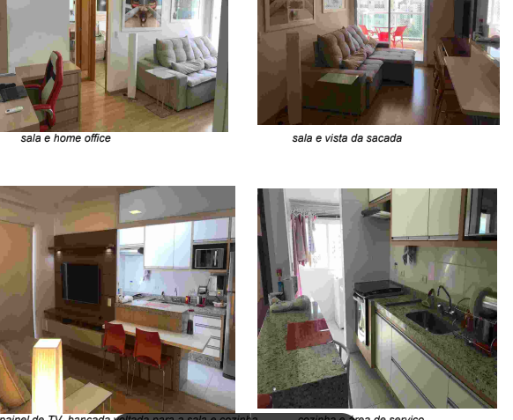

ÔNUS: ANOTAÇÕES AVERBADAS NA MATRÍCULA ATÉ O DIA 01/10/2024: Observação: O interessado deverá verificar junto ao Cartório de Registro de Imóveis a existência de novas averbações após esta data.
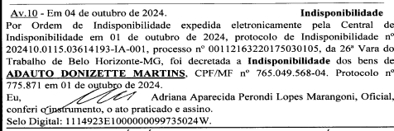

CONDIÇÕES GERAIS
- O leilão estará a cargo do leiloeiro oficial Arnaldo Emílio Colombarolli, matrícula Jucemg nº 813 (www.arnaldoleiloes.com.br), a ser realizado no local, data e horário acima especificados.
- O preço mínimo de alienação foi fixado em 50% do valor da avaliação do bem penhorado, conforme preceitua o art. 891 do CPC.
- A comissão do leiloeiro será de 5% sobre o valor da arrematação para bens imóveis, a ser paga pelo arrematante, remitente ou adjudicante.
- Os interessados em participar do leilão devem apresentar documento de identificação (cédula de identidade civil ou CNH, se pessoa física, ou contrato social e cédula de identidade ou CNH do representante legal, se pessoa jurídica).

- O valor da arrematação deverá ser quitado preferencialmente à vista, mediante depósito à disposição do Juízo, conforme o art. 245, §1º do Provimento Geral Consolidado/TRT-3ª Região.
- Não será devida comissão ao leiloeiro na hipótese de desistência de que trata o art. 775/CPC anulação ou ineficácia da arrematação ou resultado negativo do leilão.
- Em caso de remição ou adjudicação, o leiloeiro será remunerado pelo remetente ou adjudicante, com pagamento devido no ato da remição ou antes da assinatura da carta de adjudicação.
- Se houver acordo ou remição após o leilão, o leiloeiro fará jus à comissão, conforme o art. 246, §1º do Provimento Geral Consolidado/TRT-3ª Região.
- As despesas com transferência do bem, assim como multas e impostos que recaírem sobre o mesmo, correrão por conta do arrematante ou do adjudicante.
- O arrematante não poderá alegar desconhecimento das condições do leilão ou das características do bem, sendo de sua responsabilidade verificar encargos sobre o bem, mesmo que não expressos no edital.
- O(s) bem(ns) será(ão) vendido(s) no estado de conservação em que se encontra(m), sem garantia. É de responsabilidade do interessado verificar as condições do bem.
- O valor total da arrematação deverá ser depositado pelo arrematante no prazo máximo de 2 dias após o encerramento do leilão.
- Se houver desistência da arrematação fora das hipóteses legais, o arrematante poderá ser multado, além de ter que pagar a comissão do leiloeiro.
- A comissão do leiloeiro não será devolvida se a arrematação for anulada, invalidada ou considerada ineficaz por culpa do arrematante.
- Se o valor da arrematação for superior ao crédito do exequente, a comissão do leiloeiro e as despesas com remoção, guarda e conservação dos bens poderão ser deduzidas do produto da arrematação.
- Nos termos do art. 358 do Código Penal, quem impedir ou fraudar a arrematação judicial, afastar concorrentes ou licitantes por violência, ameaça, fraude ou vantagem, estará sujeito a pena de detenção de dois meses a um ano, ou multa, além da pena correspondente à violência.
- Ficam intimadas as partes, coproprietários, cônjuges, credores hipotecários, fiduciários e credores com penhoras averbadas.
- Ficam intimados o(s) devedor(es) e/ou depositário(s) não localizado(s).
- Fica, desde logo, autorizado o acesso do Leiloeiro nomeado aos bens objeto de praça, inclusive para fotografá-los(Prov.04/2007), sujeitando-se o executado à multa no importe de 20%(vinte por cento) sobre o valor da execução(art. 774, CPC), sem prejuízo da ação penal cabível(art. 330 do CP), caso oponha obstáculo aos trabalhos dos Leiloeiros, no exercício de seu mister.
- A arrematação será considerada concluída somente após a homologação pelo MM Juiz da vara competente.
- LEIA O EDITAL. Em caso de dúvida, o que estiver disposto no edital é o que prevalecerá.

